

有恆的故事二則
節錄自小故事大道理
有恆為成功之本
年輕時我最大的缺點是粗心大意，一件事只要稍有困難，我就很容易氣餒，不肯鍥而不捨地做下去。
有一天晚上，父親給我一塊木板、一把小刀，要我在木板上劃一條橫的痕跡，我照著父親的意思劃了一條線以後，父親就把木板和小刀鎖在抽屜裡。以後每天晚上都在前晚劃的痕跡上面再切一次，一個星期以後我就覺得不耐煩了，但是父親仍然一語不發的要求我照做。
終於有一天，我拿起刀子一刀下去，就把木板切成兩塊。父親對我看了半天，非常認真地說：「孩子記住：有恆為成功之本呀！」
這是一個最實在的教訓，叫人難以忘懷。

.堅持到底
有一個推銷員，在一家公司工作了好幾年，都沒做到什麼生意，這次竟做了一筆相當可觀的生意，全公司的人都向他道賀，並且向他討教秘訣。他說：「我碰過太多的人拒絕我的推銷，但我總是記著一點：他們可以說上一千次的『No』，可是只要說一次『Yes』，我的生意就成功了。」
你有沒有見過石匠的工作？他在石頭上一下一下的敲打，我們就算是九十九下吧，一點裂縫也沒有，可是敲到第一百下，石頭便裂為兩半。這絕不是第一百下把石頭敲裂的，以前的九十九下同樣都發揮了作用；但是你一定得敲第一百下。
按：一般人做事，總是希望速成，看看沒有結果就放棄了。雖然有好的開始，卻始終不能堅持到底，最後前功盡棄非常遺憾。所謂「為山九仞，功虧一簣」，行百里路半九十，毅力與恆心，在成功的路上，扮演著多麼重要的角色呀！



低年級學習單
設計者：黃沼槿
年甲班 姓名：

- 小朋友聽完上面兩則故事，你有發現他們相同的
地方嗎？請說說看，並簡單的寫下來。


- 只要有恆心、有毅力，就能把事做好；把想學習的事物學好。在平時你會如何表現呢？請想一想，把它寫下來或畫下來。

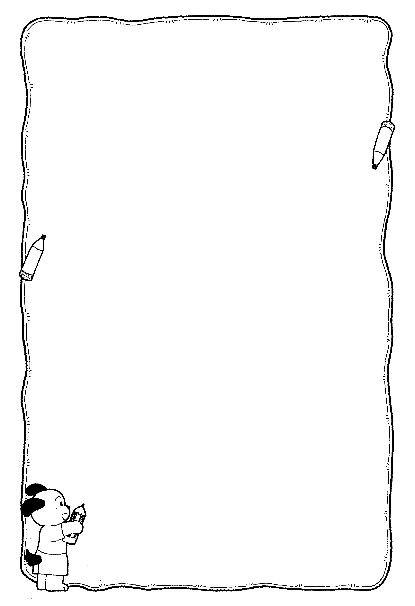

家長簽名

中年級學習單
設計者：黃沼槿
年甲班 姓名：

- 小朋友聽完上面兩則故事，你有發現他們相同的
地方嗎？請說說看，並簡單的寫下來。

- 第二則故事中，推銷員是一位有恆心能堅持到底的人，也具備其他特質你知道嗎？請勾選出來。
（ ）做事有成功的信心。
（ ）做事容易虎頭蛇尾。
（ ）做事不怕失敗。

- 只要有恆心、有毅力，就能把事做好；把想學
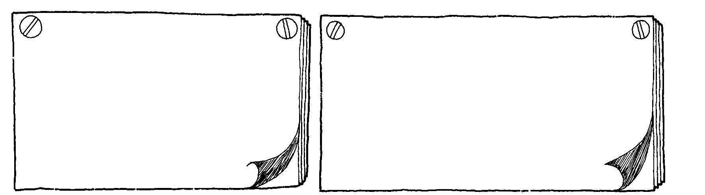
習的事物學好。在平時你會如何表現呢？



家長簽名

高年級學習單
設計者：黃沼槿
年甲班 姓名：

- 小朋友聽完上面兩則故事，你有發現他們相同的
地方嗎？請說說看，並簡單的寫下來。

- 第二則故事中，推銷員是一位有恆心能堅持到底的人，你是否發現他做事也具備甚麼特質嗎？

- 有恆心、有毅力的人，不管在做事或學習上都能
有好的表現和成就。想一想，如何能表現出有
恆心呢？請寫下。

家長簽名

